M U S I K A

Kaixo campeones y campeonas! ¿Qué tal estáis?

Aquí tenéis los deberes de música para estas dos semanas. Es un repaso de lo que hemos hecho en clase, así que lo vais a saber hacer, seguro.

Aunque no podamos ir a la escuela, hay que seguir trabajando. Así que no perdáis el tiempo. ¿Vale? ¡Os echamos de menos!!!

Un abrazo enorme.
Xabi.

Lehenengo astea
Primera semana

- Noten izenak idatzi.
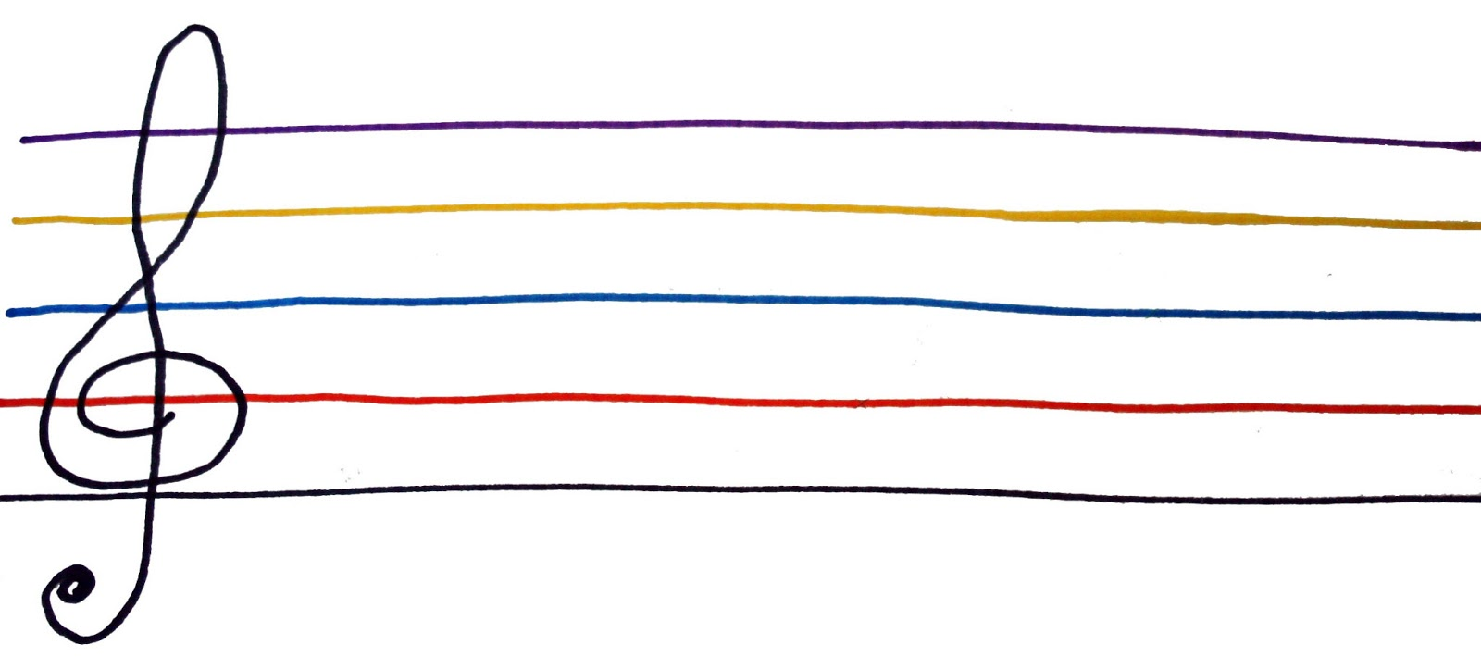
Escribe las notas.

- Begiratu marrazkiak. Zeintzuk dira instrumentuak?
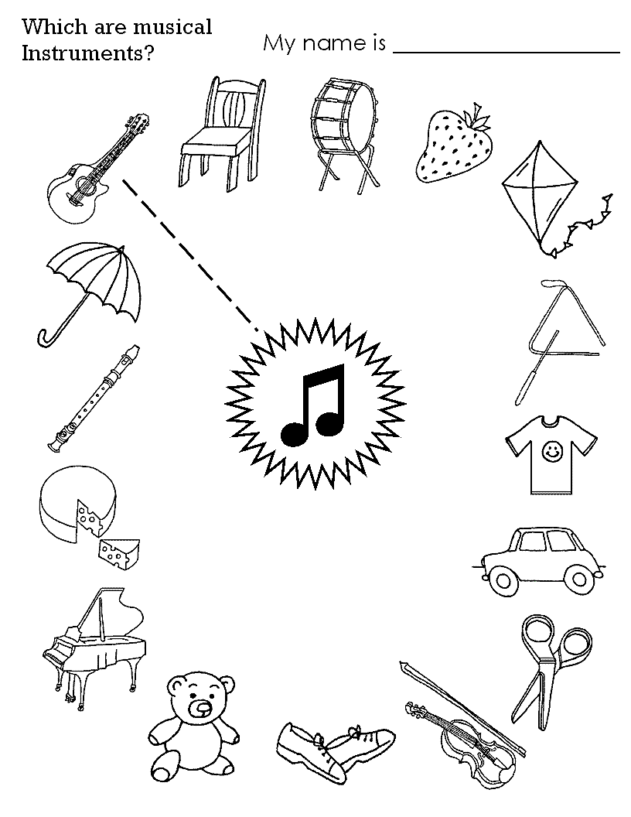
Mira los dibujos. ¿Cuáles con instrumentos de musika?

Bigarren astea
Segunda semana

- Zeintzuk dira irudi hauen izenak?
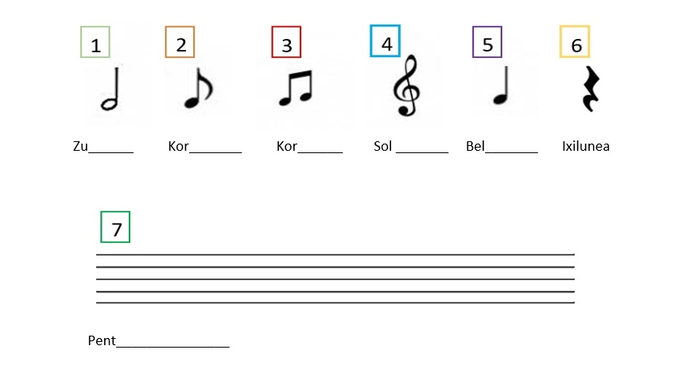
¿Cómo se llaman estas figuras?

- Lotu zenbakiak eta margotu.
Une los números. Escribe qué es y píntalo.

3. Zer da? Aukeratu erantzuna
- Kortxea
- Beltza
- Isilunea
- Zuria
- Sol Klabea

HEZIKETA FISIKOA
GIMNASIA

